المخطط الزمني للتقييم
انقر فوق أي نص وصفي، ثم قم بكتابة النص الخاص بك. أكمل قسم ملخص التقييم إذا كان سيساعدك في كتابة مسودة المخطط الزمني للتقييم الخاص بك.

خطة التقييم
المخطط الزمني للتقييم
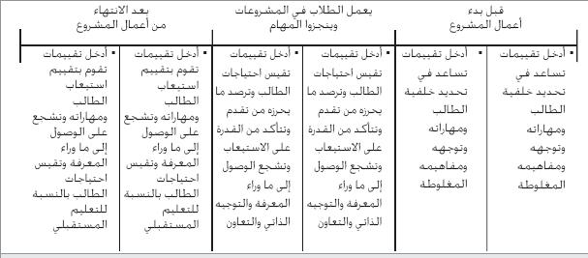

ملخص التقييم
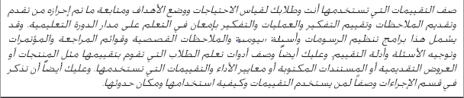

يتم تمويل مبادرة مشروعات برامج إنتل® للتعليم بواسطة مؤسسة إنتل وشركة إنتل.
Copyright © 2007, Intel Corporation. كافة الحقوق محفوظة. تعتبر كل من أسماء إنتل وشعار إنتل ومبادرة برنامج إنتل التعليمي وبرنامج إنتل للتعليم بمثابة علامات تجارية تعود ملكيتها لشركة إنتل في الولايات المتحدة الأمريكية وبلدان أخرى. *يجوز المطالبة بالأسماء والعلامات الأخرى على أنها مملوكة لجهات أخرى.

